德州学院2021年专升本专业综合能力在线测试系统操作说明
一、线上测试系统
1.系统名称：
德州学院2021年专升本专业综合能力在线测试系统

2.线上测试流程：

安装→登录→阅读、签署考试协议→信息确认→人脸识别→考试（选择考试科目→进入答题界面→选择答案→保存答案→点击下一题→依次答题→点击右上角“答题卡”检查完成情况→提交试卷→上传成功→截图保存→返回首页）→继续考试→考试完成→退出登录。
二、线上测试软硬件要求
1.硬件要求：具有摄像、录音功能的安卓系统的智能手机。
2.软件要求：网络稳定，网速快。
特别提醒：德州学院2021年专升本专业综合能力在线测试系统仅支持安卓系统的智能手机参加考试。
三、线上测试时间
2021年3月20日9：00-10：00，具体时间以准考证为准。科目1、科目2两门联考，时长60分钟。
四、线上测试操作说明
1.安装：
使用手机浏览器扫描下方二维码下载德州学院2021年度专升本专业综合能力在线考试系统APP并安装。

https://qnexam.shunzaa.cn/dzu-v1.0.20210313.19683.apk

图1：德州学院2021年专升本专业综合能力在线测试系统二维码
2. 登录
安装考试系统后，打开系统APP填写报名时的身份证号和准考证号进行登录。
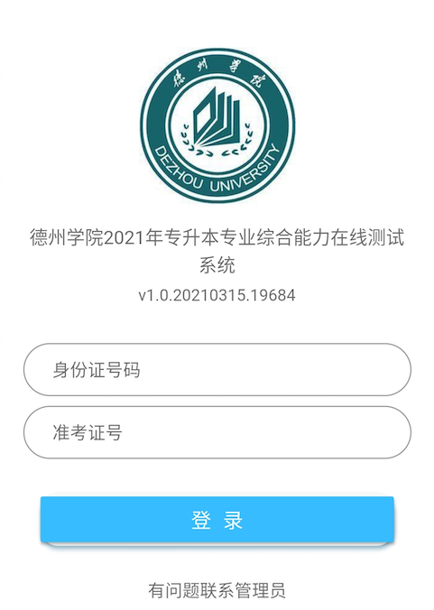
图2：考试系统登录页面
注意：登录有时间限制，考生务必在开始考试（答题）之前30分钟之内登录，开始考试（答题）15分钟之后不可登录。

3.阅读签署考试协议
登录成功之后，学生需要阅读“考生须知”、“在线考试规则”以及签署同意“考试诚信承诺书”后，方可进入系统进行考试。
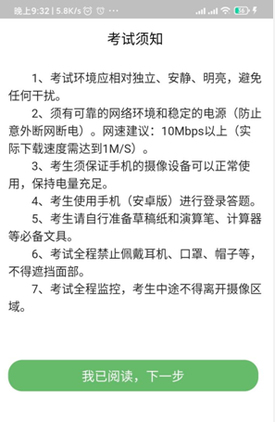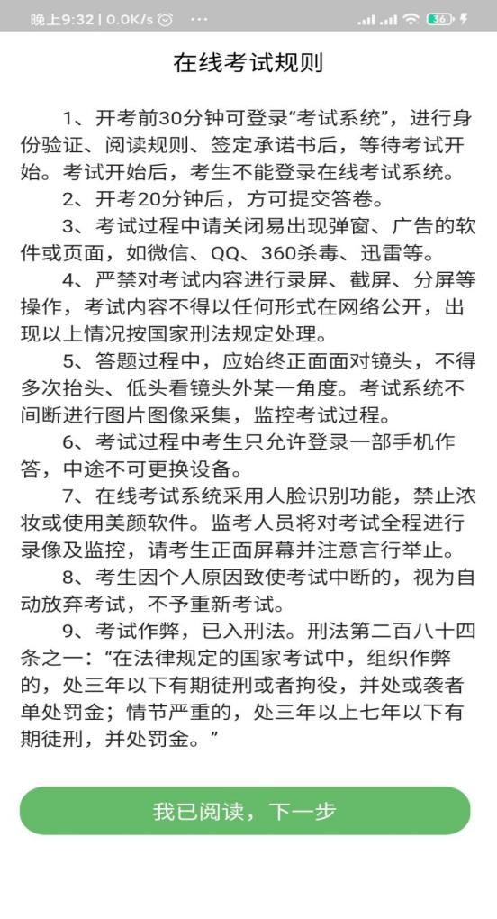
图3：考试须知、考试规则页面
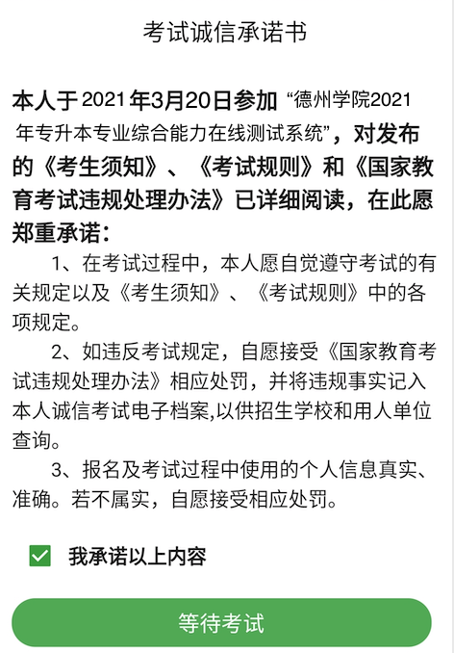
图4：考试诚信承诺书页面
注意：在“考试诚信承诺书”中，只有选中“我承诺以上内容”，考试系统才可进入下一个界面，否则不能继续进行。

4. 信息确认
该功能用于学生验证自己的报名信息是否正确。
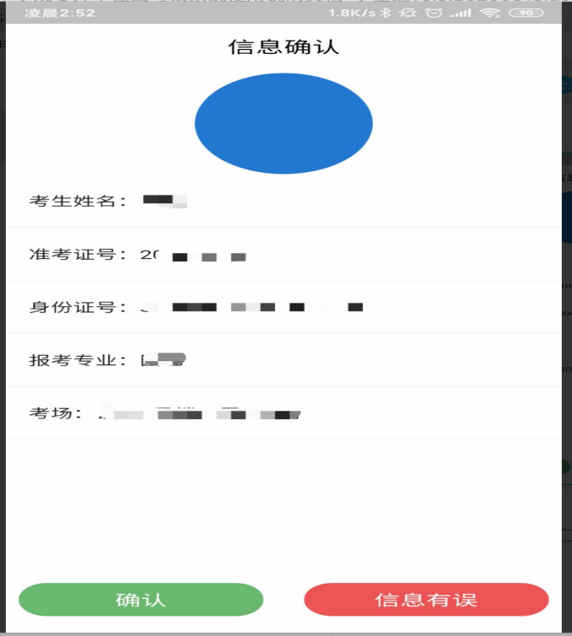
图5：信息确认页面
点击确认，系统将记录确认状态，并进入考试系统开始使用；点击信息有误，系统将记录信息有误状态并返回登录界面，并点击登录页面的“联系管理老师”按钮联系管理老师。

5.人脸识别
当前界面用于核验报名者与实际考试考生是否一致，识别时将人脸对准摄像头，保持房间明亮，然后点击“识别”按钮，即可进行识别，识别成功即可进行下一步操作，识别失败时可重试2次，若三次识别都不通过，也可继续答题，人脸识别将由人工进行审核。
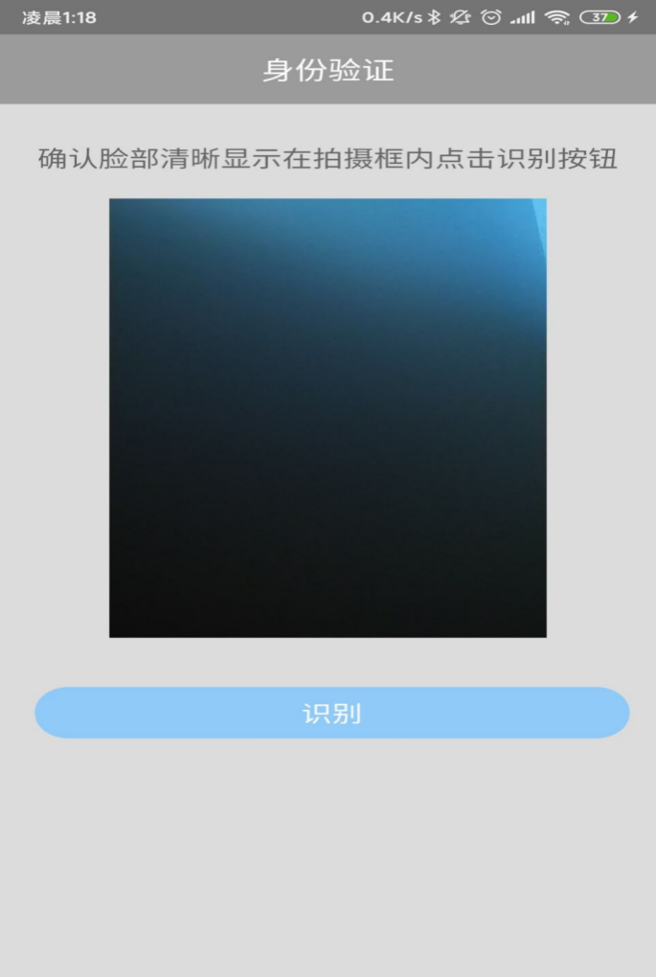
图6：人脸识别页面
注意：若三次识别都不通过，也可继续答题，人脸识别将由人工进行审核。

6.考试
通过人脸识别后，进入考试界面。
6.1选择考试科目
该界面用于展示学生报考专业以及需要考试的科目。
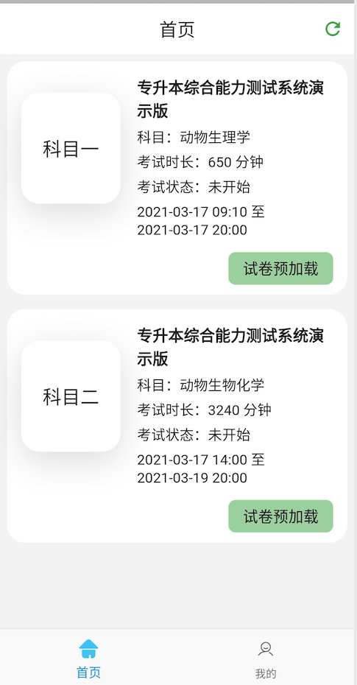
图7：科目选择页面
注意：每个科目信息中都包含了当前考试状态和考试时长考试时间。学生进入当前界面后可点击”试卷预加载”按钮，将试卷提前记载到本地，在当前时间位于某个科目的考试时间段内时，可以点击该科目进入答题界面。点击右上角“刷新（刷新图片）”即可刷新当前考试信息。开始考试时点击科目即可进行考试。
6.2进入答题界面
在首页的考试科目中点击正在考试时间段内的科目，即可进行答题。题目类型分为单选题、判断题。
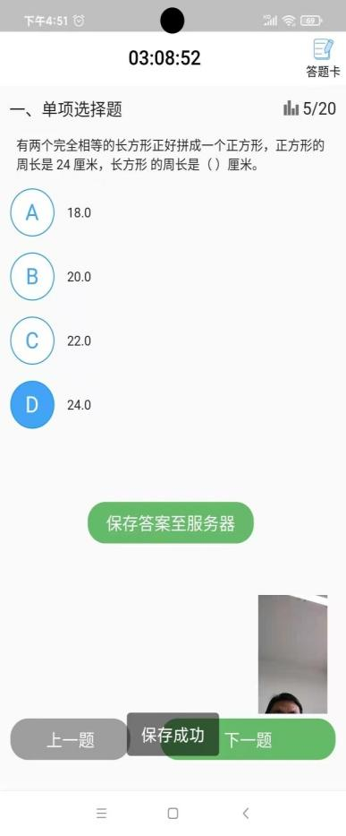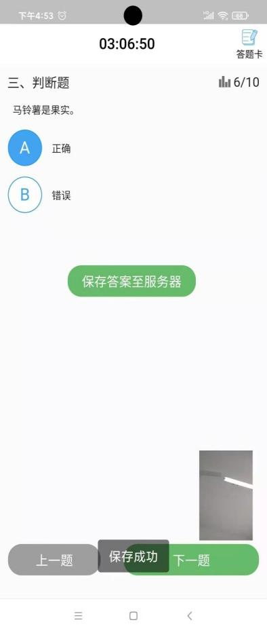
图8：答题页面
界面最上方显示当前考试剩余时间，中间显示题目内容，选择答案之后点击保存答案，系统页面自动提示保存成功。点击“下一题”，即可切换到下一个题目，点击“上一题”按钮可回到上一题继续进行作答。
注意：答题过程中请正对手机前置摄像头，并保持人像在右下角的图像中。若答题过程中人像没有出现在右下角的图像中，该试卷视为无效试卷。
6.3提交试卷
考生做完试卷全部题目，系统自动进入答题卡页面。考生在考试过程中也可点击右上角的答题卡按钮，进入答题卡界面。该界面展示考生的答题情况：蓝色实心按钮标识该题目已经答题，蓝色圈空心按钮标识该题目还没有作答。
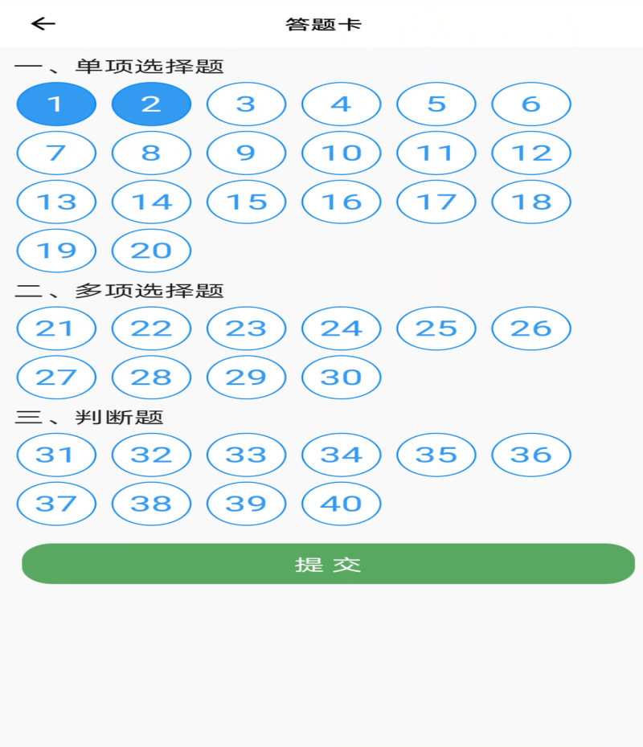
图9：未完成试卷答题卡页面
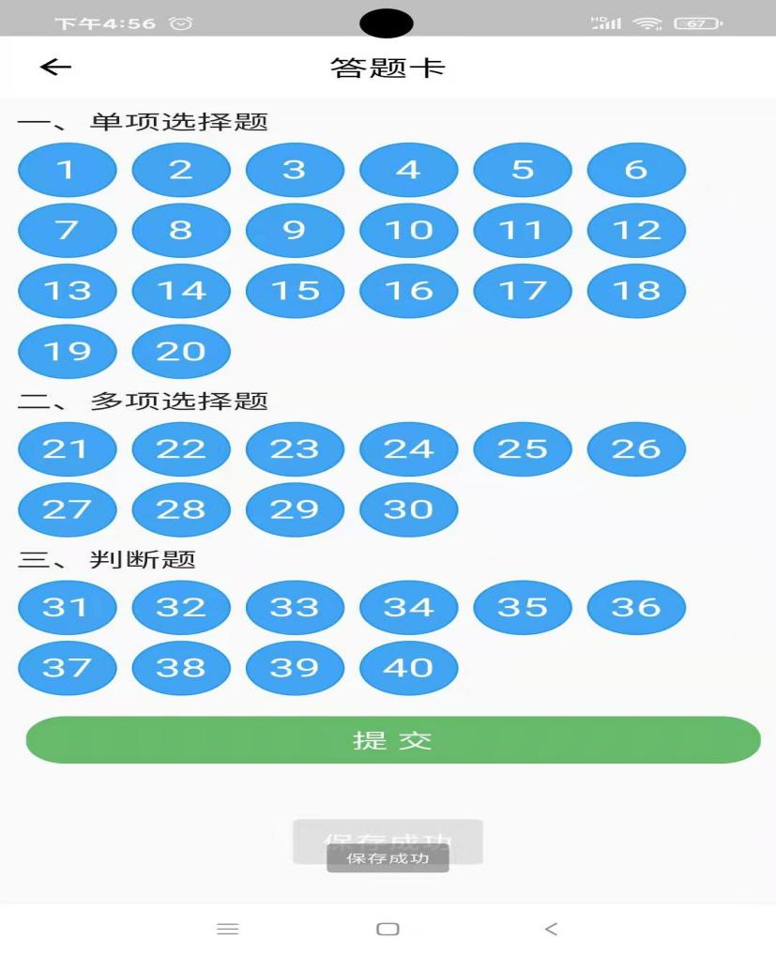
图10：完成试卷答题卡页面

点击“提交”按钮上传答题情况，科目考试结束。
注意：点击“提交”按钮之后考试系统会自动提示是否确认交卷，点击“确认”就会提交该试卷（交卷），考试系统会不能再次返回重新答题。请谨慎点击。
点击“提交”按钮并“确认”后，考试系统显示“上传成功”，考生完成考试。
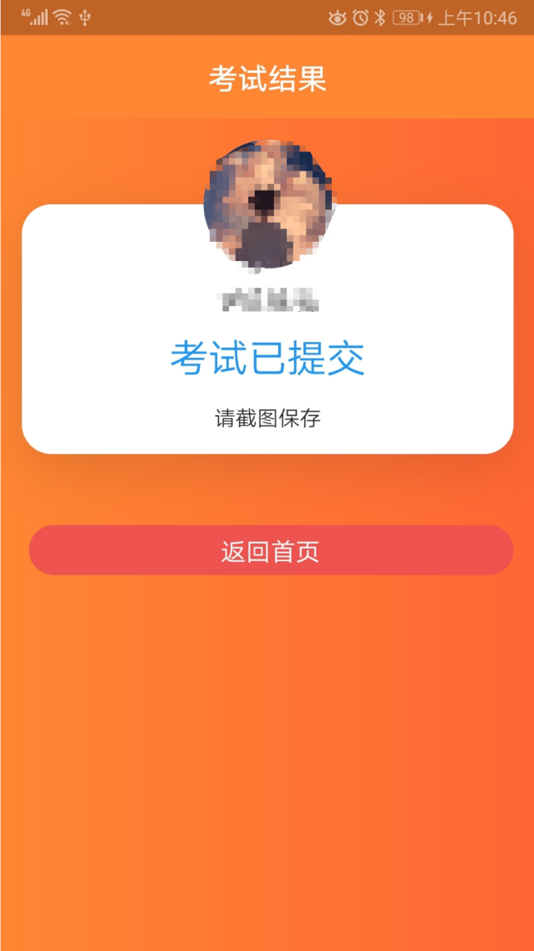
图11：完成科目考试页面
7.选择其他科目
点击“返回首页”，系统返回选择考试科目页面，考生按照考试时间要求选择其他考试科目。
8.退出考试系统
全部科目考试完成后，考生点击“返回首页”，系统返回选择考试科目页面，考生点击右下角“我的”，出现“退出系统”按钮，点击“退出系统”按钮，退出考试系统，考试结束。
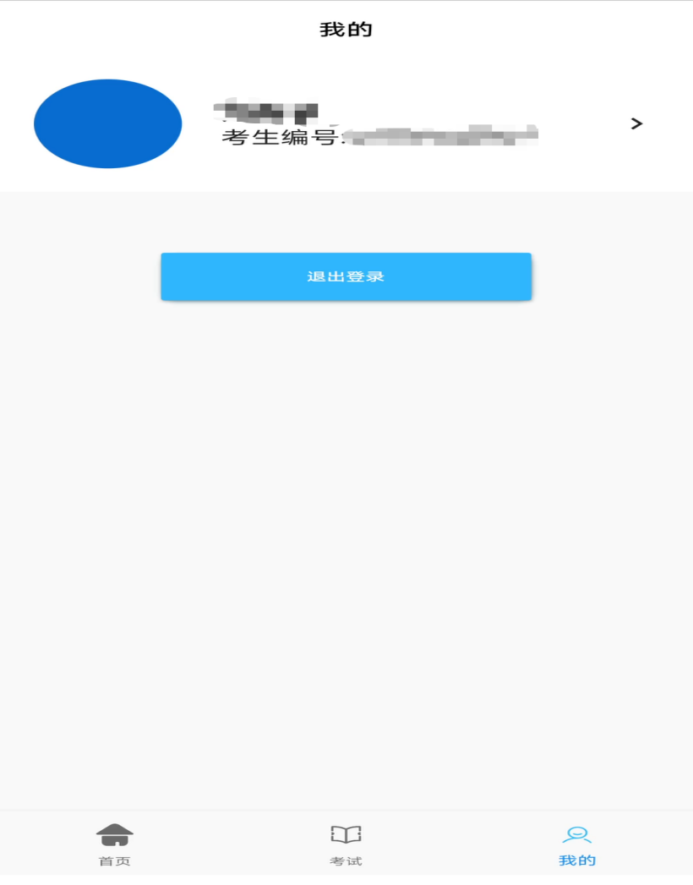
图12：完成科目考试退出系统
注意：该界面用于学生退出登录（请谨慎使用）和查看报名信息。
五、考试注意事项
1.考生自行准备好网络终端（设备），提前下载安装考试系统，调试好设备的视频功能和语音功能，并确保设备电量充足、内存充足、性能稳定、网速流畅、画质清晰，满足考试期间登陆平台答题、实时监控、照片传输等需求。
因考生个人设备、网络（流量）问题等导致无法正常完成考试的，由考生本人承担责任。
2.考生自主选择考试地点，考试环境要求为封闭、安静、安全的独立场所。考试期间，除考生本人外，考试场所不得有其他人同在，以免干扰考生考试；考试设备应正面面对考生，确保监控画面能正面显示考生面部。
考试期间，设备监控中发现除考生外还有其他人的，按考试违规违纪处理。
3.考生考试用桌前方靠墙摆放，桌面只允许放置考试必需文具，禁止摆放其他物品（包括手表、其他电子设备、涂改液、修正带，书本及学习资料等）。
4.正式考试前，考生所用设备应关闭微信、QQ、通话、录屏、音乐播放、闹钟及其他有可能干扰考试、监控的应用程序；考试过程中，严禁录屏、截屏、锁屏、切换使用软件；不得离开设备的监控区域，不得遮蔽摄像头，不得使用耳机，不得进行其他非考试要求的操作，否则按考试违规违纪处理。
5.考生务必认真阅读考试、监控软件使用说明，按时、按流程参加考试，不得提前或延后。未在规定时间参加考试者，视为自愿放弃考试资格。因考生个人操作不当，造成考试失误的，后果由考生个人承担。
6.考生应持本人身份证、准考证参加德州学院2021年专升本专业综合能力在线测试，证件不全或不一致者不得参加考试。
7.考生应随时关注我校招生就业网，相关信息如有变化以网站最新公布为准。
六、咨询电话
德州学院2021年专升本专业综合能力在线测试系统技术支持电话：
德州学院招生办公室电话：0534-2603002
德州学院考试中心电话：0534-8985656

德州学院
2021年3月18日

